**Política de Preços** – Será determinada sempre em função do desconto

negociado com o Fornecedor, sendo que:

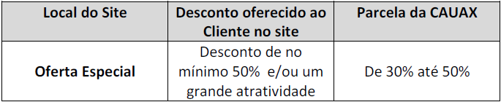

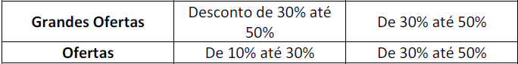

**O valor mínimo para a CAUAX será de R$ 30,00 por curso vendido pelo site.**